**波尔共振**

2023级 一班 姓名 葛子午 小组序号 16

实验日期2024年 11月12日 第 2 周 星期二 晚上 指导老师 张伶俐

同组同学 欧若琪

**一.实验目的**

1、探究波尔共振仪中弹性摆轮在受迫振动状态下的幅频特性和相频特性。

2、研究不同阻尼力矩对受迫振动的影响，并观察共振现象的产生及变化规律。

3、掌握频闪法测量运动物体相位差的原理及操作方法。

**二.实验仪器**

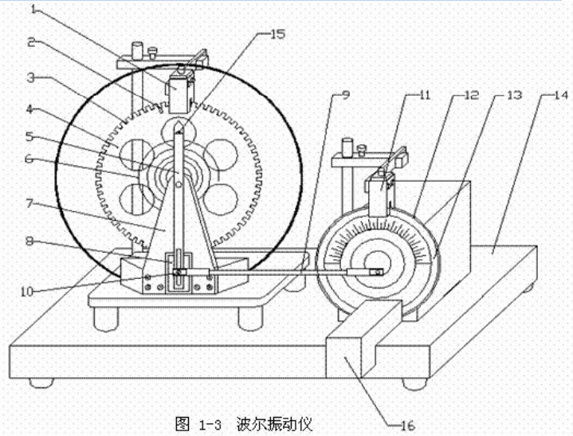波尔共振仪

1.光电门 H; 2.长凹槽 C; 3.短凹槽 D; 4.铜质摆轮 A; 5.摇杆 I; 6.蜗卷弹簧 B; 7.支承架; 8.阻尼线圈 K; 9.连杆 E; 10.摇杆调节螺丝; 11.光电门 I; 12.角度盘G; 13.有机玻璃转盘 F; 14.底座; 15.弹簧夹持螺钉L; 16.闪光灯

**三.实验原理**

**1、简谐振动**

在不考虑阻力时，振动满足方程

$$\frac{d^{2}x}{dt^{2}}+w_{0}^{2}x=0$$

其中， $W_{0}$ 是振子的固有频率，与振幅无关

**2、阻尼振动**

在考虑阻力时，原有的简写振动变为

$$\frac{d^{2}x}{dt^{2}}+2β\frac{dx}{dt}+w_{0}^{2}x=0$$

其中 $β$ 为阻尼系数

其解为：

$$x=A_{0}e^{−βt}cos\left(w't+φ'\right)$$

其中， $w'=\sqrt{w_{0}^{2}+β^{2}}$。 $A_{0}$ 和 $φ'$ 为积分常数，可由初始条件决定，上式说明阻尼振动的位移和时间的关系为两项的乘积，其中 $cos\left(w't+φ'\right)$ 反映了在弹性力和阻力作用下的周期运动；而 $A_{0}e^{−βt}$ 则反映了阻尼对振幅的影响。

由上式还可知：扭摆的振幅随着时间按指数规律衰减。若测得阻尼振动初始振幅 $A_{0}$，及第n个周期时的振幅A，并测得摆动n个周期所用的时间 $t=nT$,则有:

$$\frac{A_{0}}{A_{n}}=\frac{A_{0}}{A_{0}e^{−βnT}}=e^{βnT}$$

由上式，我们可以计算出阻尼系数 $β$

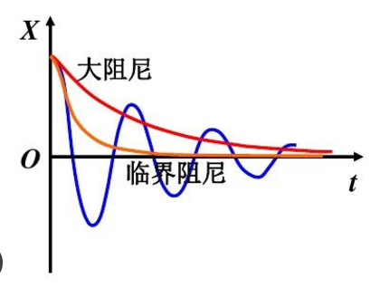

**（3）受迫阻尼振动**

在周期外力的持续作用下发生的振动称为受迫振动，这种周期性的外力称为强迫力。如果外力按简谐振动规律变化，那么在稳定状态下的受迫振动也是简谐振动，振幅保持恒定，振幅大小与强迫力频率、系统固有振动频率（无阻尼）以及阻尼系数有关。

当摆轮受到周期性强迫外力矩 $M=M_{0}cos\left(ωt\right)$，并在空气阻尼和电磁阻尼中运动时，运动方程为：

$$J\frac{d^{2}θ}{dt^{2}}+b\frac{dθ}{dt}+kθ=M_{0}cos\left(ωt\right)$$

其中：

$J$ 为摆轮的转动惯量， $b$ 为阻尼力矩系数， $−kθ$ 为弹性力矩系数， $M_{0}$ 为强迫力矩幅值， $ω$ 为强迫力的圆频率。令 $ω_{0}^{2}=\frac{k}{J}，2β=\frac{b}{J}，m=\frac{M_{0}}{J}$，则上式变为

$$\frac{d^{2}θ}{dt^{2}}+2β\frac{dθ}{dt}+ω_{0}^{2}θ=mcosωt$$

其通解为

$$θ=θ_{1}e^{−βt}cos\left(ω_{f}t+a\right)+θ_{2}cos\left(ωt+ϕ_{0}\right)$$

受迫振动可分成两部分:

* 第一部分 $θ_{1}e^{−βt}cos\left(ω_{f}t+a\right)$ 和初始条件有关，经过一定时间后衰减消失。
* 第二部分，说明强迫力矩对摆轮做功，向振动体传送能量，最后达到一个稳定的振动状态。振幅为:

$$θ_{2}=\frac{m}{\sqrt{{\left(ω_{0}^{2}−ω^{2}\right)}^{2}+4β^{2}ω^{2}}}$$

它与强迫力矩之间的相位差为:

$$Φ=tan^{−1}\frac{2βθ}{ω_{0}^{2}−ω^{2}}=tan^{−1}\frac{βT_{0}^{2}T}{π\left(T^{2}−T_{0}^{2}\right)}$$

由上式可看出，振幅 $θ_{2}$ 与相位差 $Φ$ 的数值取决于强迫力矩 $m$、频率 $ω$、系统的固有频率 $ω_{0}$，和阻尼系数 $β$ 四个因素，而与振动初始状态无关。

由 $\frac{∂}{∂ω}\left[{\left(ω_{0}^{2}−ω^{2}\right)}^{2}+4β^{2}ω^{2}\right]=0$ 的极值条件可得出，当强迫力的圆频率 $ω=\sqrt{ω_{0}^{2}−2β^{2}}$ 时，产生共振，其取极大值。若共振时圆频率和振幅分别用 $ω_{r},θ_{r}$ 表示，则：

$$ω_{r}=\sqrt{ω_{0}^{2}−2β^{2}}$$

$$θ_{r}=\frac{m}{2β\sqrt{ω_{0}^{2}−2β^{2}}}$$

阻尼系数 $β$ 越小，共振时圆频率越接近于系统固有频率，振幅 $θ_{r}$ 也越大。振幅 $θ$ 和相位差 $Φ$ 随频率比 $ω/ω_{r}$ 变化的曲线称幅频特性曲线和相频特性曲线。

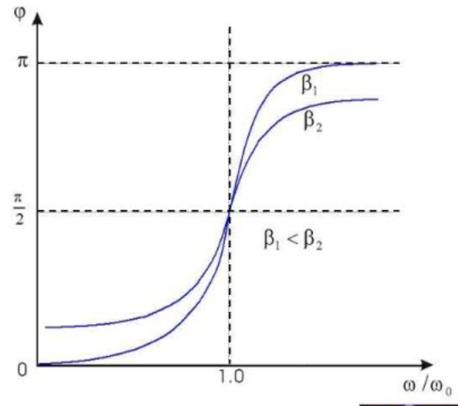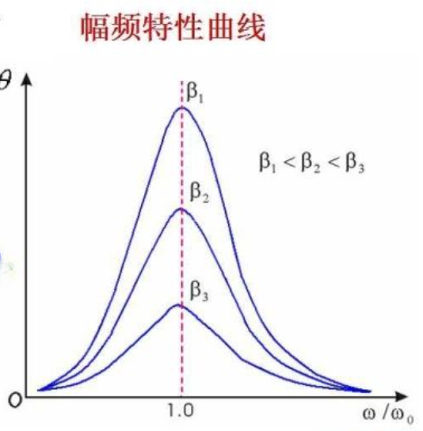**四、实验内容及操作步骤**

**(1)自由振动---测量固有频率 $w_{0}$ 与摆轮的振幅**

· 进入自由振荡选项，打开测量选项，将摆轮拉到不同角度，并进行数据的记录

**(2)阻尼振动---测量计算得到阻尼系数**

· 设置实验为“阻尼振荡”模式，选择特定阻尼（如“阻尼2”）。

· 将周期数设定为10，拉动摆轮至一定偏转角后松手。

· 系统自动记录10个周期内摆轮振幅的衰减数据，导出结果以计算阻尼系数。

**(3)受迫阻尼振动---得到幅频特性曲线和相频特性曲线**

· 选择“受迫振荡”模式，启动电机并开启测量功能。

· 调节强迫力的频率，从低于固有频率到高于固有频率的范围内逐步变化。

· 记录稳定状态下的振幅、相位差和周期数据。

**五、数据记录及数据处理**

表一：摆轮振幅 $θ$ 与系统固有周期 $T_{0}$ 关系,计算出 $ω_{0}$。

| 测量次数 | 振幅 | 周期 |
| --- | --- | --- |
| 1 | 56 | 1.576 |
| 2 | 112 | 1.574 |
| 3 | 34 | 1.573 |

$10T$ =15.779秒， $\overline{T}$ =1.5779秒，则有固有频率 $ω_{0}=\frac{2π}{T_{0}}=3.9819$

表二：阻尼挡位2振荡的振幅 $θ_{i}$

利用公式 $5β\overline{T}=ln\frac{θ_{i}}{θ_{i+5}}$ 求出 $β$ 值。i为阻尼振动的周期次数， $θ_{i}$ 为第i次振动时的振幅

| 序号 | 振幅 (°) | 序号 | 振幅 (°) |
| --- | --- | --- | --- |
| $$θ_{1}$$ | 120 | $$θ_{6}$$ | 67 |
| $$θ_{2}$$ | 107 | $$θ_{7}$$ | 59 |
| $$θ_{3}$$ | 96 | $$θ_{8}$$ | 51 |
| $$θ_{4}$$ | 85 | $$θ_{9}$$ | 44 |
| $$θ_{5}$$ | 76 | $$θ_{10}$$ | 37 |

计算结果表格

|  |  |  |  |  |
| --- | --- | --- | --- | --- |
| 1 | 120 | 67 | 0.5827 | 0.0738 |
| 2 | 107 | 59 | 0.5952 | 0.0754 |
| 3 | 96 | 51 | 0.6325 | 0.0801 |
| 4 | 85 | 44 | 0.6584 | 0.0834 |
| 5 | 76 | 37 | 0.7198 | 0.0912 |

则结果为：

$\overline{β}≈0.0$ 808

表三：幅频特性和相频特性测量数据记录表

| 强迫力矩周期 $T\left(s\right)$ | 振幅 $θ$ (°) | 相位差 $ϕ$ (°) | 圆频率 $ω=\frac{2π}{T}$ | 共振圆频率 $ω_{r}=\sqrt{ω_{0}^{2}−2β^{2}}$ | $$\frac{ω}{ω_{r}}$$ |
| --- | --- | --- | --- | --- | --- |
| 1.656 | 38 | 157 | 3.7941 | 3.9817 | |  | | --- | | 0.9529 | |
| 1.658 | 39 | 155 | 3.7896 | 3.9817 | |  | | --- | | 0.9518 | |
| 1.645 | 41 | 152 | 3.8195 | 3.9817 | |  | | --- | | 0.9593 | |
| 1.628 | 48 | 146 | 3.8594 | 3.9817 | |  | | --- | | 0.9693 | |
| 1.611 | 72 | 135 | 3.9001 | 3.9817 | |  | | --- | | 0.9795 | |
| 1.604 | 86 | 132 | 3.9171 | 3.9817 | |  | | --- | | 0.9838 | |
| 1.598 | 94 | 126 | 3.9319 | 3.9817 | |  | | --- | | 0.9875 | |
| 1.596 | 98 | 124 | 3.9368 | 3.9817 | |  | | --- | | 0.9887 | |
| 1.588 | 106 | 114 | 3.9566 | 3.9817 | |  | | --- | | 0.9937 | |
| 1.578 | 117 | 96 | 3.9817 | 3.9817 | |  | | --- | | 1.0000 | |
| 1.586 | 108 | 111 | 3.9616 | 3.9817 | |  | | --- | | 0.9950 | |
| 1.575 | 120 | 92 | 3.9893 | 3.9817 | |  | | --- | | 1.0019 | |
| 1.569 | 119 | 78 | 4.0045 | 3.9817 | |  | | --- | | 1.0057 | |
| 1.565 | 110 | 71 | 4.0148 | 3.9817 | |  | | --- | | 1.0083 | |
| 1.558 | 100 | 60 | 4.0328 | 3.9817 | |  | | --- | | 1.0128 | |
| 1.550 | 82 | 47 | 4.0536 | 3.9817 | |  | | --- | | 1.0181 | |
| 1.539 | 64 | 37 | 4.0826 | 3.9817 | |  | | --- | | 1.0254 | |

根据实验所得数据，绘制的频谱特性曲线如下

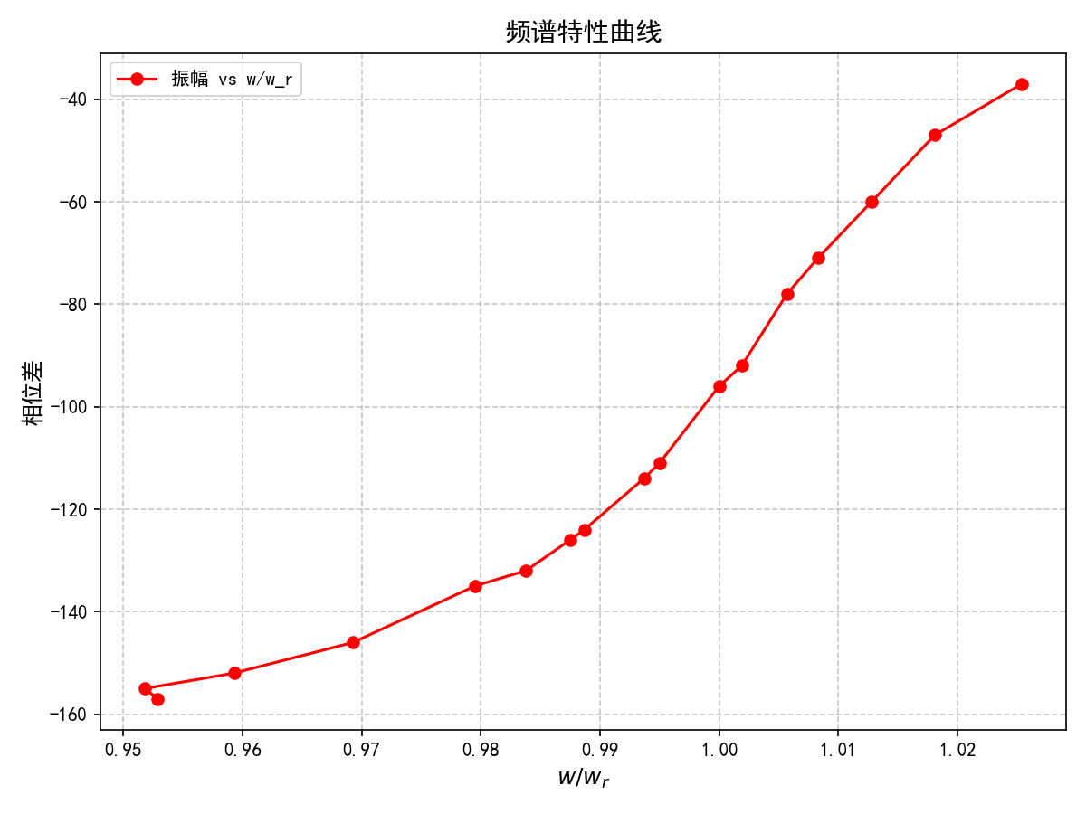

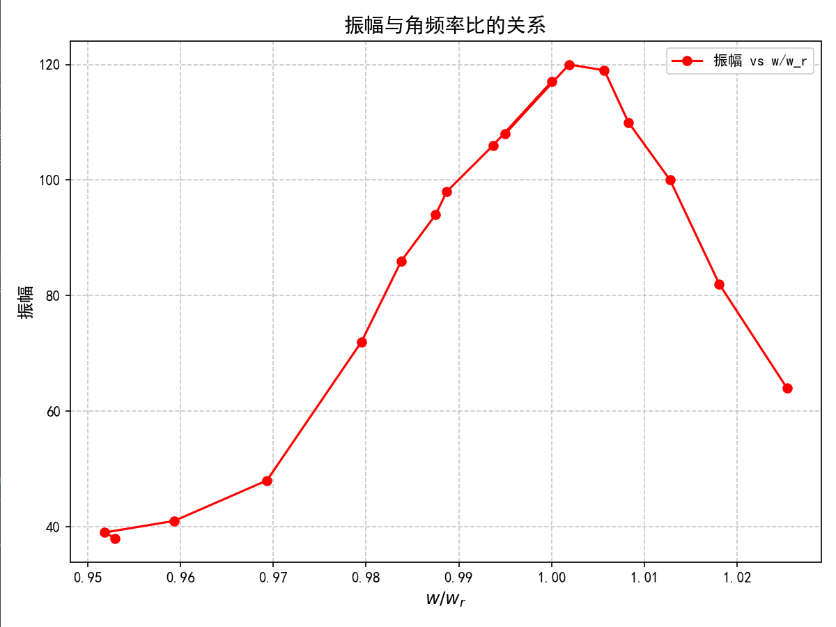

**六、误差分析**

1、系统误差：

(1) 实验中假设系统的阻尼系数是固定的，但实际中，阻尼系数可能会随着振幅或振动速度变化。例如，在实际的弹性摆轮中，空气阻尼和电磁阻尼可能会影响振动系统的阻尼系数。若阻尼系数不是常数，而是随着振动条件的变化而变化，则计算出的共振圆频率与实际共振频率的偏差可能增大。

(2) 实验假设系统的力学模型是理想的简谐振动，然而，实际系统可能会有非线性行为。尤其是大振幅时，弹簧或阻尼力矩的线性假设可能不再成立，导致振动的非理性行为，进而影响共振频率的测量。

2、数据处理误差：

#### (1) **初始条件的选择**

在计算阻尼系数和固有频率时，实验数据的初始条件（如初始振幅、振动周期等）非常关键。若初始条件的设定不够准确，或者在测量初期未能及时捕捉到系统的平衡状态，那么最终的计算结果可能会有偏差。

#### (2) **近似计算误差**

例如，在计算阻尼系数时，使用了简化的公式和近似方法。特别是当阻尼系数较小时，计算中的平方根项或对数项可能会出现较大的近似误差，导致计算结果的不准确。

#### (3) **周期测量误差**

当通过测量振动周期来计算固有频率和共振频率时，周期测量的精度对实验结果的影响较大。若测量周期的时间间隔较短，或者未考虑环境因素（如空气流动对摆轮的干扰），则会引入误差。